УДК 628.4.044:004.8
А.А. Бутков
Саратовский государственный технический университет имени Ю.А. Гагарина
А.С. Михеев
Саратовский государственный технический университет имени Ю.А. Гагарина
А.Н. Жалейкин
Саратовский государственный технический университет имени Ю.А. Гагарина
ИНФОРМАЦИОННАЯ СИСТЕМА ДЛЯ КЛАСИФИКАЦИИ ТВЕРДЫХ КОММУНАЛЬНЫХ ОТХОДОВ
Аннотация. В работе разработано мобильное приложение для классификации отходов с использованием компьютерного зрения на основе сверточных нейронных сетей. Система помогает пользователям правильно сортировать отходы без специальных знаний, обеспечивая точность распознавания свыше 80% и время отклика менее 7 секунд. Проведённые эксперименты подтверждают возможность стабильной работы приложения при одновременной нагрузке от множества пользователей.
Ключевые слова: классификация отходов, компьютерное зрение, сверточные нейронные сети, мобильное приложение, искусственный интеллект, переработка отходов, сортировка мусора.
A.A. Butkov
Saratov State Technical University named after Yu.A. Gagarin
A.S. Mikheev
Saratov State Technical University named after Yu.A. Gagarin
A.M. Zhaleikin
Saratov State Technical University named after Yu.A. Gagarin

INFORMATION SYSTEM FOR CLASSIFICATION OF SOLID WASTE CLASSIFICATION
Annotation. A mobile application for waste classification using computer vision based on convolutional neural networks has been developed. The system helps users to sort waste correctly without special knowledge, ensuring recognition accuracy of over 80% and response time of less than 7 seconds. The experiments carried out confirm the possibility of stable operation of the application with simultaneous load from many users.
Keywords: waste classification, computer vision, convolutional neural networks, mobile application, artificial intelligence, waste recycling, garbage sorting.
Введение
Разрабатываемая информационная система представляет собой интеллектуальную программную платформу для поддержки принятия решений в области обращения с твёрдыми коммунальными отходами. Система предназначена для использования в условиях отсутствия у пользователей специализированных знаний о классификации отходов, маркировке упаковочных материалов и правилах раздельного сбора.
Целью данной работы является разработка мобильного приложения, способного обеспечить автоматическую классификацию семи основных категорий бытовых отходов по их фотографическому изображению с применением технологий компьютерного зрения и искусственного интеллекта, с точностью распознавания не менее 80% и средним временем отклика не более 7 секунд при нагрузке, соответствующей одновременной работе до 50 пользователей.
Обоснование архитектурных решений
При проектировании системы ключевым требованием являлась ориентация на массового пользователя и возможность практического применения в повседневных условиях. В связи с этим в качестве основного пользовательского интерфейса было выбрано мобильное приложение, поскольку современные мобильные устройства являются наиболее распространённым и доступным инструментом взаимодействия с цифровыми сервисами (Рисунок 1) [1]. Использование мобильного формата позволяет обеспечить оперативный доступ к системе, возможность работы с камерой устройства и интеграцию решения в повседневные сценарии сортировки отходов.
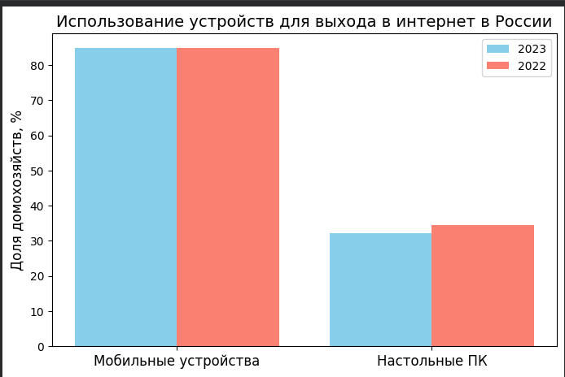
Рисунок 1 - сравнение использования устройств в России
Для реализации интеллектуального модуля классификации была выбрана архитектура сверточной нейронной сети, которая на текущий момент является наиболее эффективным подходом для задач распознавания и классификации изображений. Сверточные нейронные сети демонстрируют высокую точность при анализе визуальных признаков объектов и устойчивость к вариациям условий съёмки, что является критически важным при использовании системы в неконтролируемых пользовательских условиях (Рисунок 2) [2].
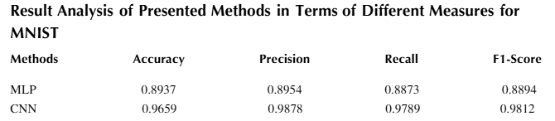
Рисунок 2 - сравнение моделей распознавания изображений
Размещение модели нейронной сети на стороне сервера обусловлено необходимостью обработки вычислительно ёмких операций, обеспечения масштабируемости и возможности централизованного обновления модели без необходимости повторной установки мобильного приложения. Кроме того, выполнение работы нейронной сети не нагружает мобильное устройство и выполняется быстрее, чем бы это было на мобильном устройстве (Рисунок 3) [3].
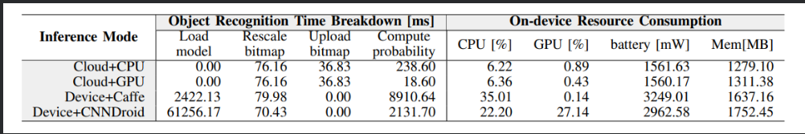
Рисунок 3 - сравнение производительности работы нейронной сети на разных типах устройств
Выбранные архитектурные решения обеспечивают баланс между производительностью, точностью классификации и удобством использования системы.
Описание обучающего датасета
В качестве исходного материала для обучения и оценки модели классификации был использован публичный датасет Recyclable and Household Waste Classification [4], размещённый на платформе Kaggle. Датасет содержит изображения бытовых отходов, полученные в реальных условиях съёмки, и изначально включает 30 классов, отражающих различные виды упаковки и материалов.
Для приведения набора данных в соответствие с практическими задачами раздельного сбора отходов исходные классы были агрегированы в семь обобщённых технологических категорий: пластик, бумага и картон, стекло, металл, органические отходы, текстиль и смешанные отходы. Такая группировка основана на материальном составе объектов и соответствует реальным процессам переработки и утилизации [5].
Первоначальный анализ показал наличие дисбаланса между классами, при котором количество изображений варьировалось от 500 до 2000 экземпляров на категорию, а также отсутствие стандартного разделения на обучающую, валидационную и тестовую выборки. Для устранения данных ограничений была выполнена реструктуризация датасета с формированием подвыборок и применением методов аугментации изображений, что позволило выровнять распределение данных по классам и повысить устойчивость модели к вариациям условий съёмки.
В результате подготовки был сформирован сбалансированный датасет, содержащий около 12 000 изображений с унифицированным разрешением 224×224 пикселя, обеспечивающий достаточную репрезентативность и пригодность для обучения сверточной нейронной сети в условиях, приближенных к реальному использованию системы.
После формирования сбалансированного датасета сделаем три подвыборки Traun, Validation, Test для корректного обучения нейросети и посмотрим результаты каждого подвыбора.
По итогу из полученных результатов получается, что в Traun 96 процент успешности, в Validation 91 процент успешности, а в Test 88 процент (Рисунок 4). В следствии чего можно сказать, что полученный набор данных пригоден для проведения обучения нейросетевой модели.
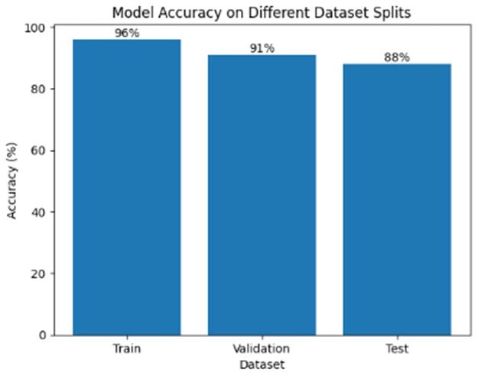
Рисунок 4 – График процента успешности обучения.
Метрика качества классификации
Для объективной оценки работы обученной сверточной нейронной сети (CNN) применялся стандартный набор метрик, используемых в задачах многоклассовой классификации изображений. Все метрики рассчитывались на отдельной тестовой выборке, которая не участвовала в процессе обучения и валидации модели. В основе вычислений лежит анализ матрицы ошибок (Confusion Matrix), которая для каждого из 7 классов отходов фиксирует количество истинно положительных (True Positive, TP), ложноотрицательных (False Negative, FN), ложноположительных (False Positive, FP) и истинно отрицательных (True Negative, TN) предсказаний.
Были использованы следующие ключевые метрики:
Точность (Accuracy): Основная интегральная метрика, определяющая общую долю верно классифицированных объектов среди всех предсказаний. Вычисляется по формуле: Accuracy = Σ TP_i / N, где Σ TP_i — сумма правильно распознанных объектов по всем классам, а N — общее количество объектов в тестовой выборке. Данная метрика дает общее представление об эффективности модели.
Прецизионность (Precision): для каждого класса i показывает, какая доля объектов, отнесенных моделью к этому классу, действительно ему принадлежит. Высокая прецизионность означает низкий уровень "загрязнения" класса посторонними объектами.
Рассчитывается как: Precision_i = TP_i / (TP_i + FP_i).
Для получения общей оценки по всем классам использовалось макроусреднение (Macro-average): значения Precision для каждого из 7 классов вычислялись независимо, а затем усреднялись. Этот подход гарантирует, что каждый класс, независимо от размера, вносит равный вклад в итоговую метрику, что критично для сбалансированной системы классификации.
Полнота (Recall): для класса i определяет, какая доля объектов этого класса была корректно идентифицирована моделью. Высокая полнота свидетельствует о способности модели обнаруживать все релевантные объекты класса. Формула расчета: Recall_i = TP_i / (TP_i + FN_i).
Аналогично Precision, использовалось макроусреднение для получения единого значения полноты по всем категориям отходов.
Использование макроусредненных Precision, Recall и F1-Score обеспечивает строгую и беспристрастную оценку, поскольку придает равный вес каждой из семи технологических категорий отходов, что соответствует цели создания универсального и справедливого инструмента классификации для конечного пользователя.
Методика нагрузочного тестирования
Для верификации соответствия системы требованию о стабильной работе под пиковой нагрузкой, соответствующей одновременной активности 50 пользователей, было проведено комплексное нагрузочное тестирование серверного API — ключевого компонента клиент-серверной архитектуры.
Конфигурация тестового стенда:
Аппаратное обеспечение: Виртуальный облачный сервер с конфигурацией, эквивалентной 4 виртуальным ядрам CPU (Intel Xeon), 8 ГБ оперативной памяти (RAM), SSD-накопителем.
Программное обеспечение: Операционная система Ubuntu Linux 20.04 LTS, серверное приложение (API на Python), база данных PostgreSQL, контейнеризация Docker.
Инструмент тестирования: Apache JMeter 5.6.2 — промышленный стандарт для нагрузочного тестирования, позволяющий создавать реалистичные сценарии работы пользователей.
Дизайн тестового сценария:
Подготовка данных: для тестирования использовался набор из 1000 разнообразных тестовых изображений, охватывающих все 7 категорий отходов. Изображения были предварительно загружены в JMeter.
Моделирование пользователей: Создана пул виртуальных пользователей (потоков), каждый из которых независимо имитирует работу мобильного приложения:
Отправка HTTP POST-запроса на эндпоинт /api/classifyс одним изображением в теле запроса (multipart/form-data).
Ожидание полного ответа от сервера, содержащего результат классификации и рекомендации.
Профиль нагрузки: применялся ступенчатый сценарий (ramp-up):
Количество одновременных пользователей (Threads) плавно увеличивалось до целевого значения 50 пользователей.
Пиковая нагрузка в 50 параллельных запросов поддерживалась в течение 10 минут для оценки работы системы в устойчивом состоянии. Общее количество выполненных запросов составило несколько тысяч.
Было разработано мобильное приложение, в котором представлен экран для взаимодействия с системой. При первоначальном заходе представлено иконка, с двумя кнопками, предлагающими загрузку и сьемку фотографии, а также с предложением отправить изображение на проверку (Рисунок 5).

Рисунок 5 – Главная страница.
При выборе изображения, оно отправляется на сервер, после чего возвращается ответ, который выводится под выбранным изображением (Рисунок 6).

Рисунок 6 – Пример выходных данных.
В ходе выполненной работы разработано и экспериментально проверено мобильное приложение для классификации твёрдых коммунальных отходов на основе технологий компьютерного зрения. Система способна обеспечить точность распознавания 7 основных технологических категорий отходов по их фотографическим изображениям на уровне свыше 84%, при этом среднее время анализа и предоставления рекомендации не превышает 7 секунд даже при работе на стандартном мобильном устройстве и нагрузке.

Литература
- The Global Statistics. Device Usage Trends 2023–2025 [Электронный ресурс]. – Режим доступа: https://www.theglobalstatistics.com/device-usage-trends/.
- Balamurugan S.P. A Comprehensive Study on MLP and CNN, and the Implementation of Multi-Class Image Classification using Deep CNN [Электронный ресурс] / S.P. Balamurugan. – 2022. – Режим доступа: https://www.researchgate.net/publication/359249648_A_Comprehensive_Study_on_MLP_and_CNN_and_the_Implementation_of_Multi-Class_Image_Classification_using_Deep_CNN.
- Guo T. Cloud-based or On-device: An Empirical Study of Mobile Deep Inference [Электронный ресурс] / Tian Guo. – Worcester, MA, USA: Worcester Polytechnic Institute, Computer Science Department, 2017. – Режим доступа: https://arxiv.org/abs/1707.04610.
- www.kaggle.com - Recyclable and Household Waste Classification [Электронный ресурс]. - URL: https://www.kaggle.com/datasets/alistairking/recyclable-and-household-waste-classification/data.
- Technical Guideline TG-WM-09 Waste Classification. National Center for Waste Management (MWAN), Kingdom of Saudi Arabia. Riyadh, 2023. 48 p. URL: https://istitlaa.ncc.gov.sa/en/civil/ncwm/technicalguidelineswasteclassification/Documents/TG-WM-09%20Waste%20Classiffication_FINAL_EN.pdf
- Goodfellow I., Bengio Y., Courville A. Deep learning. – Cambridge, MA: MIT Press, 2016. – 775 с. – ISBN 0262035618. – URL: https://www.deeplearningbook.org
- Aston Z., Zhang A., Lipton Z. C., Smola A. J. Dive into Deep Learning. 1-е изд. – Cambridge: Cambridge University Press, 2023. – 574 с. – ISBN 1009389432. – URL: https://d2l.ai/
- Balamurugan S.P. A Comprehensive Study on MLP and CNN, and the Implementation of Multi-Class Image Classification using Deep CNN [Электронный ресурс] / S.P. Balamurugan. – 2022. – URL: https://www.researchgate.net/publication/359249648_A_Comprehensive_Study_on_MLP_and_CNN_and_the_Implementation_of_Multi-Class_Image_Classification_using_Deep_CNN
- Maryna Dovbnych, Małgorzata Plechawska–Wójcik. A comparison of conventional and deep learning methods of image classification // Journal of Computer Sciences Institute. – 2021. – №21. – P. 303-308. – DOI: 10.35784/jcsi.2727
- www.kaggle.com - Recyclable and Household Waste Classification [Электронный ресурс]. - URL: https://www.kaggle.com/datasets/alistairking/recyclable-and-household-waste-classification/data.
- Perez L., Wang J. The Effectiveness of Data Augmentation in Image Classification using Deep Learning // arXiv preprint arXiv:1712.04621. – 2017. – URL: https://arxiv.org/abs/1712.04621
- Leevy J.L., Khoshgoftaar T.M., Bauder R.A., Seliya N. A survey on addressing high-class imbalance in big data // Journal of Big Data. – 2018. – №5, 42. – 30 p. – DOI: 10.1186/s40537-018-0151-6
- Commission Decision (EU) 2018/850 of 3 July 2018 on the European Waste Catalogue // Official Journal of the European Union. – 2018. – C 124. – P. 1–23. – URL: https://eur-lex.europa.eu/legal-content/EN/TXT/?uri=uriserv:OJ.C_.2018.124.01.0001.01.ENG&toc=OJ:C:2018:124:TOC
- Федеральный классификационный каталог отходов (ФККО) [Электронный ресурс] // Росприроднадзор. – URL: https://rpn.gov.ru/fkko/
- Technical Guideline TG-WM-09 Waste Classification. – Riyadh: National Center for Waste Management (MWAN), Kingdom of Saudi Arabia, 2023. – 48 p. – URL: https://istitlaa.ncc.gov.sa/.../TG-WM-09%20Waste%20Classiffication_FINAL_EN.pdf
- Geyer R., Jambeck J. R., Law K. L. Production, use, and fate of all plastics ever made // Science Advances. – 2017. – Vol. 3, №7. – Art. e1700782. – DOI: 10.1126/sciadv.1700782
- Dalton F. C., Gardner D. J., Gramlich W. M. Cellulose nanomaterials in papermaking: A review of their properties, production, and applications // BioResources. – 2020. – Vol. 15, №3. – P. 7002–7046.
- Исследование переработки стеклобоя и энергоэффективности производства стекла в Российской Федерации [Электронный ресурс] // Glass-TS project. – URL: https://www.glass-ts.com/.../russian_glass_recycling_project_stakeholder_dissemination_paper_rus.pdf
- Guo T. Cloud-based or On-device: An Empirical Study of Mobile Deep Inference // arXiv preprint arXiv:1707.04610. – 2017. – URL: https://arxiv.org/abs/1707.04610
- SynergyBoat. Flutter vs React Native vs Native Performance Benchmark 2025 [Электронный ресурс]. – 2025. – URL: https://www.synergyboat.com/blog/flutter-vs-react-native-vs-native-performance-benchmark-2025

